


« Tout se croque dans la carotte »
Recette proposée par Fanny Mugnier Diététicienne-nutritionniste
www.mugnier-dieteticienne.com
06 33 32 45 60

Cake aux carottes et ses fanes

Pourquoi cet aliment ?
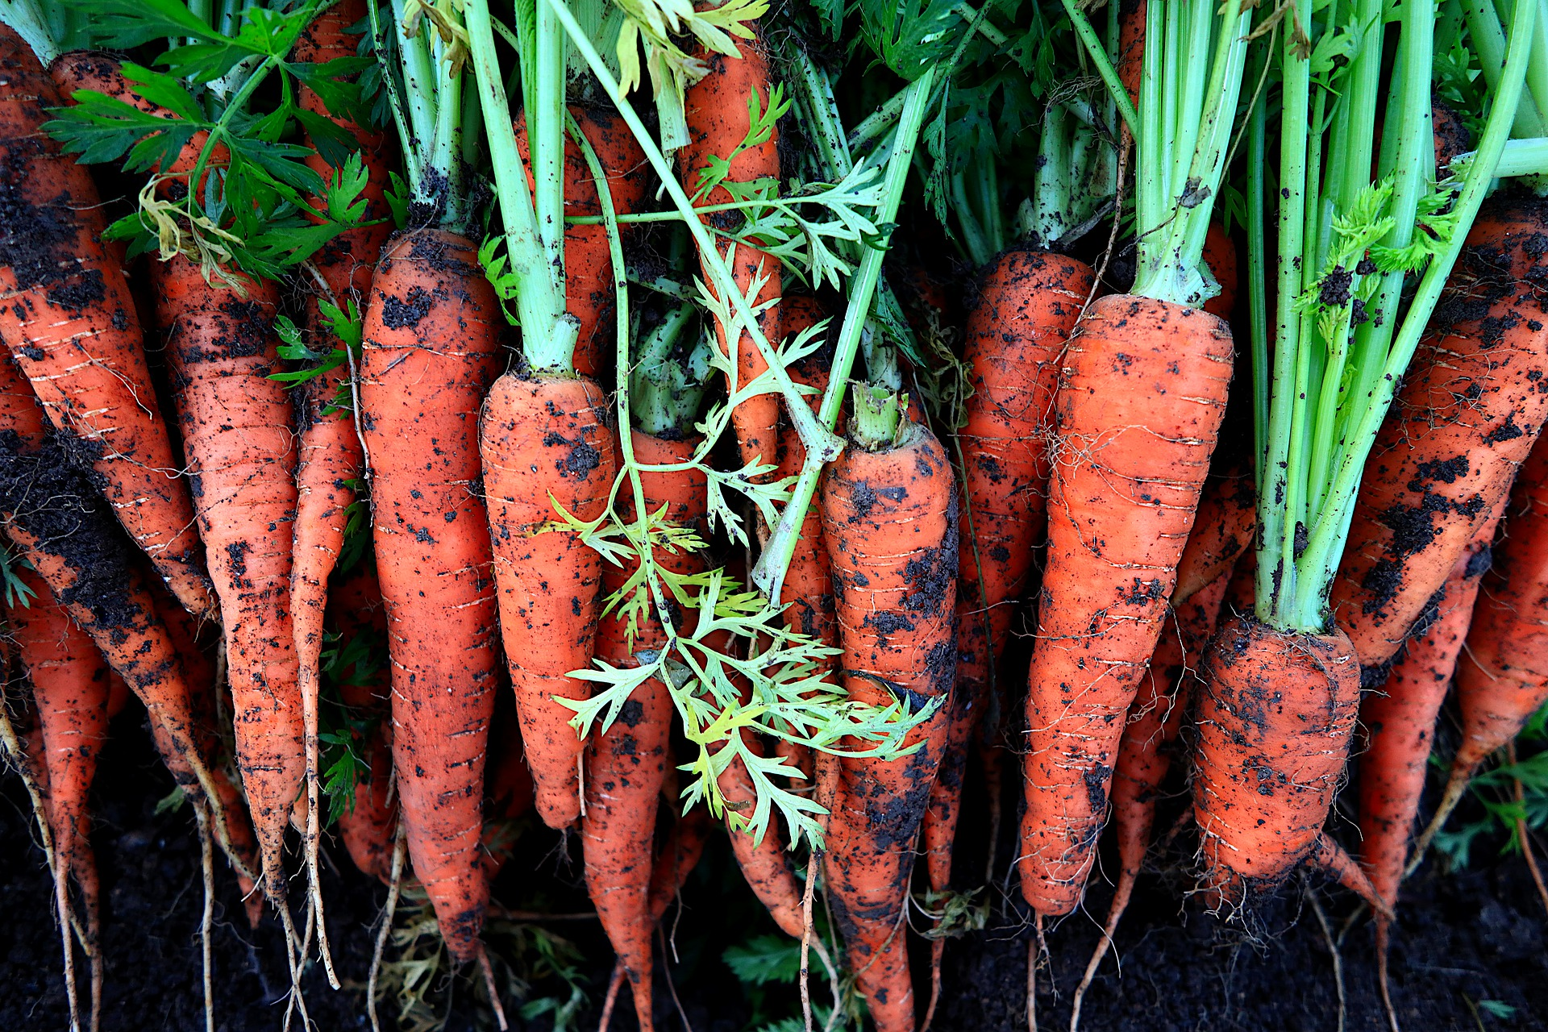
La carotte est un des légumes les plus cultivés dans le monde. Elle existe en orange rouge, jaune, blanche ou pourpre. Riche en vitamine A, B9 et en potassium, ce légume contribuent également à l’apport en fibres nécessaire pour la régulation du transit et l’effet satiétogène.

Réalisation de la recette :
Préchauffez votre four à 180°C.
Lavez les carottes et les fanes.
Epluchez et coupez les carottes en dés puis hachez les fanes au mixeur.
Dans un saladier : battre les œufs, le yaourt, l’huile, la farine et la levure.
Ajoutez les carottes et les fanes.
Emincez le jambon et ajoutez à la pâte.
Coupez la féta en petit dès et ajoutez à la pâte tout comme les olives.
Dans un moule à cake beurré préalablement, versez votre préparation et enfournez 35 à 40 minutes.
Matériel
- Un four
- Un économe
- Un fouet
- Une râpe ou un mixeur
- Un bol
- Une planche à découpée et un couteau

Ingrédients pour 4 personnes

- 4 carottes fanes
- 150 g de farine blé
- 3 œufs
- 1 yaourt nature
- 40 ml d’huile d’olive
- 70g d’olives

- Un sachet de levure chimique
- 2 tranches de jambon
- 100g de féta
- sel/poivre

Adaptation pour des régimes particuliers :
Végétarien :
Vous pouvez remplacer le jambon par du tofu fumé.
Sans lactose :
Un yaourt de soja à la place du yaourt et en enlevant la féta, la recette sera bien adaptée. Attention le jambon utilisé doit être s/lactose (vérifier sur l’étiquettage).
Sans gluten :

Remplacez votre farine de blé par de la farine de riz ou mélange farine de riz/maïs.
En partenariat avec VracAltitude

